05.04.2020 Funkcjonowanie osobiste i społeczne
Temat: Święto Konsytytucji
1. Pokoloruj obrazek
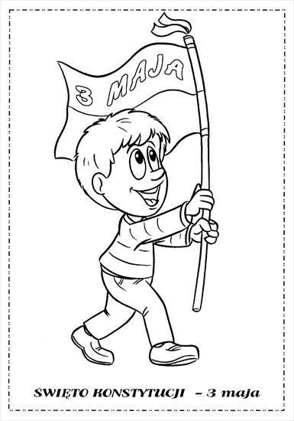
2. 00